PROTOTIPE MESIN UNTUK
PEMANFAATAN TANDAN KOSONG KELAPA SAWIT DAN BATANG SAWIT UNTUK BAHAN BAKU PULP KERTAS

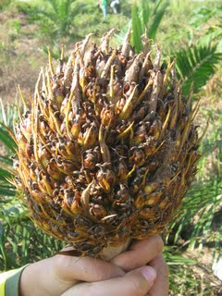

Oleh:
Ir. Hasmawaty,MT
Ir. Amiluddin Zahri, MT
Ir. Budi Santoso, MT

BADAN PENELITIAN DAN PENGEMBANGAN DAERAH
PROVINSI SUMATERA SELATAN
2009

